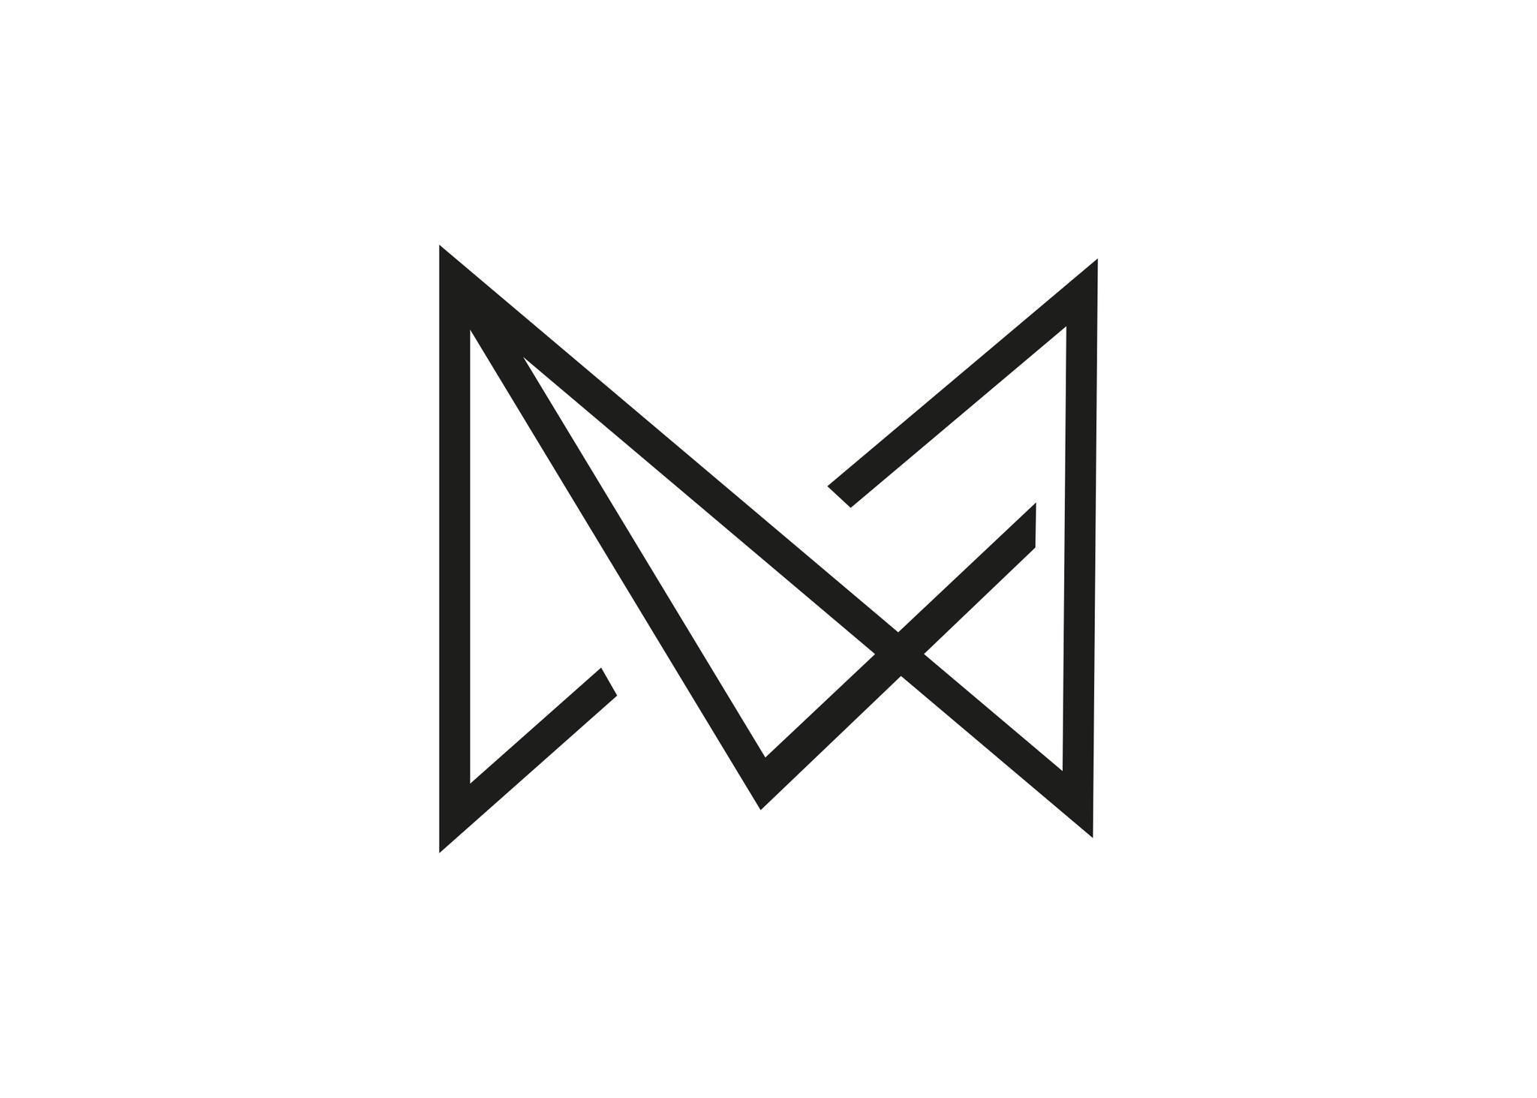
La Mediterránea Fashion Week Valencia presenta oficialmente su segunda edición

- El certamen se celebrará del 5 al 8 de octubre en el Only YOU Hotel Valencia, aunque el desfile inaugural a cargo del diseñador Alejandro Resta tendrá lugar en la Plaza de la Virgen.
- 16 diseñadores, valencianos y nacionales con gran recorrido profesional participan en esta edición.
- La Mediterránea Fashion Week se consolida este año con el apoyo público de Diputación de Valencia y Ayuntamiento de València, y diversos patrocinadores privados como Only YOU Hotel Valencia.

Valencia, 21 de septiembre de 2023 - La Mediterránea Fashion Week Valencia, en colaboración con Only YOU Hotels, ha presentado su segunda edición, en una rueda de prensa celebrada esta mañana en el Only YOU Hotel Valencia.
En el acto ha intervenido Paz Carceller Llaneza, Diputada Delegada de Asistencia Jurídica y Técnica a Municipios de la Diputación de València; quien ha destacado que la "Comunidad Valenciana tiene un patrimonio cultural y empresarial muy rico y en ese patrimonio la moda tiene un papel fundamental”. Un hecho que ha apoyado totalmente Paula María Llobet Vilarrasa, Concejala Delegada de Turismo y Concejala Delegada de Innovación, Tecnología, Agenda Digital y Captación de Inversiones del Ayuntamiento de València. “Cuando hablamos de empleo y emprendimiento la moda es un sector muy importante en la ciudad de Valencia. Si queremos ser una ciudad de vanguardia, donde los jóvenes apuesten por el emprendimiento, debemos apoyar a este sector", ha comentado.
El acto, conducido por la periodista y presentadora de televisión, Susana Ollero, ha arrancado con las palabras de agradecimiento de Sergio Puig, Director de la Mediterránea Fashion Week Valencia, “necesitamos mucha visibilidad, trabajar de la mano con autoridades y patrocinadores, puesto que es un proyecto ambicioso y queremos llevar a Valencia a lo más alto”.

La próxima Mediterránea Fashion Week Valencia arranca su segunda andadura, impulsada por ACUMOVA, y por segundo año, gracias al apoyo principal de la Diputación de Valencia. El Ayuntamiento de València y Only YOU Hotels, este año se suman también como patrocinadores fundamentales.

El calendario de desfiles tendrá lugar del 5 al 8 de octubre y contará con los diseñadores valencianos Isabel Sanchis, Carlos Haro, Alejandro Resta, Mario Salafranca, Cary Fragueiro y GAU, además de creadores nacionales como Devota & Lomba, Duarte, Otrura, Maison Mesa, Félix Ramiro, José Perea, Duly Romero, Malne, Baro Lucas y Oteyza. La mayoría de ellos, han estado presentes hoy en The City Lover Room del céntrico hotel.

El espacio oficial de la nueva Semana de la Moda de Valencia será el Only YOU Hotel Valencia. La pasarela dará comienzo con el desfile inaugural del diseñador valenciano Alejandro Resta, en una espectacular puesta en escena diseñada para la ocasión como homenaje a Sorolla, que tendrá lugar en la Plaza de la Virgen de València.

Por otro lado, el certamen contará con una fiesta oficial de inauguración, tras el desfile de Alejandro Resta, en Marina Beach Club. Asimismo, tras el desfile de clausura de Carlos Haro, el cierre de esta segunda edición se celebrará en La Diva.

La edición 2023 aumenta en número de desfiles y creadores participantes, pasando de los 10 desfiles de la edición 2022, a 16 de la actual. Así mismo, aumenta en días, de las 2 jornadas del calendario de 2022, se ha pasado a 4, en un programa de actividades que también incluye el arte, a través de diversas actividades y exposiciones para vincular arte y moda.

La Mediterránea Fashion Week Valencia surge así para apoyar la moda valenciana con una vocación aglutinadora y de libertad creativa. En su ejercicio 2023, prosigue su labor de impulso al sector, en una semana de la moda que apuesta por la creatividad, la innovación y el apoyo a los creadores valencianos, fomentando la moda de autor como una forma de expresión artística y cultural.

Espacio Oficial
Only YOU Hotels, cuyos valores de marca son la moda, el arte, la música y la gastronomía, apuesta por la Mediterránea Fashion Week Valencia 2023, en una fusión de moda y lifestyle. De este modo, el Only YOU Hotel Valencia será el anfitrión de lujo, con un equipo joven y multicultural que conoce las últimas tendencias de la ciudad, un interiorismo sorprendente, sofisticado y desenfadado, y un completo calendario de experiencias. El espacio ideal para presentar las colecciones de la MFWV.

Moda y Arte
Conmemorando el vigente ‘Año Sorolla’, la organización ha escogido el lema ‘Sorolla Fashion Year’, para rendir homenaje a través de la moda, al pintor valenciano más internacional.

Por otro lado, desde la dirección artística de ACUMOVA, liderada por el artista valenciano Jesús Arrúe, se están preparando una serie de exposiciones que se podrán visitar, en distintos espacios de la ciudad de València, durante la Mediterránea Fashion Week Valencia. En ellas, también se hará una clara alusión al centenario de Sorolla, la cultura y la moda valenciana. Como por ejemplo, la exposición que se inaugurará el día 29 de septiembre a las 19.00 h, en la Galería CLC Arte, cuyo planteamiento aúna el arte, la cultura y el diseño en una muestra de piezas de grandes diseñadores/as valencianos/as.

Patrocinadores
En esta edición, la Mediterránea Fashion Week Valencia cuenta con el patrocinio principal de la Diputación de Valencia. Además del esencial soporte del Ayuntamiento de Valencia, València Activa, Visit Valencia y Only YOU Hotels.

También han querido sumar esfuerzos apoyando a la MFWV firmas como: Marina Beach Club, Hyundai Autiber Motor, Aproperties, Clínica Londres, Iryo, À Punt, Creand Wealth Management, Más Events, MGM Makeup Agency, Nautalia Viajes, Casas Inhaus, SESDERMA, Dormitienda, Centro Estético Le Bloom, Kártica Branding, FAMA Models y Abasedebé Comunicación.

Puedes solicitar tu acreditación de prensa para asistir a los desfiles en: https://mediterraneafwv.es/acreditaciones/

Más información sobre la Mediterránea Fashion Week Valencia: https://mediterraneafwv.es/

Contacto prensa: Vicente Segovia, 682 599 143 - prensa@mediterraneafwv.es

